Муниципальное автономное общеобразовательное учреждение
«Коктюльская средняя общеобразовательная школа»
627046, Тюменская область, Ялуторовский район, с. Коктюль, ул. Школьная,13, тел.96-197

В целях укрепления патриотического сознания граждан России, увековечивания памяти, воинской доблести и бессмертного подвига российских и советских воинов, погибших на территории нашей страны и за её пределами, 3 декабря 2014 года впервые в России отмечалась памятная дата-ДЕНЬ НЕИЗВЕСТНОГО СОЛДАТА

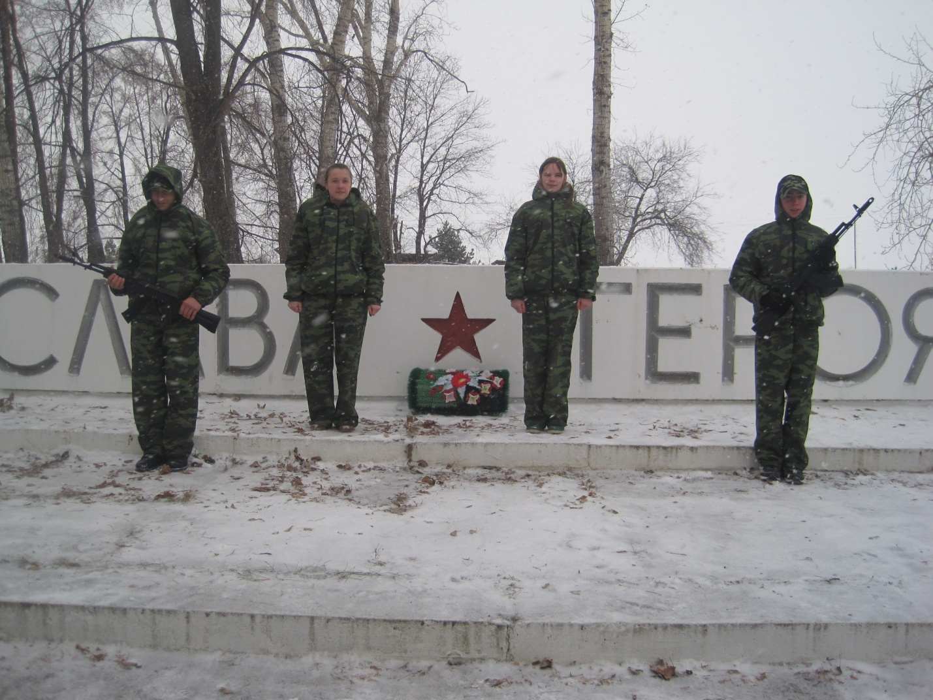

В связи с этим с 1 по 3 декабря в МАОУ «Коктюльская» СОШ прошли мероприятия, посвящённые памятной дате - ДЕНЬ НЕИЗВЕСТНОГО СОЛДАТА

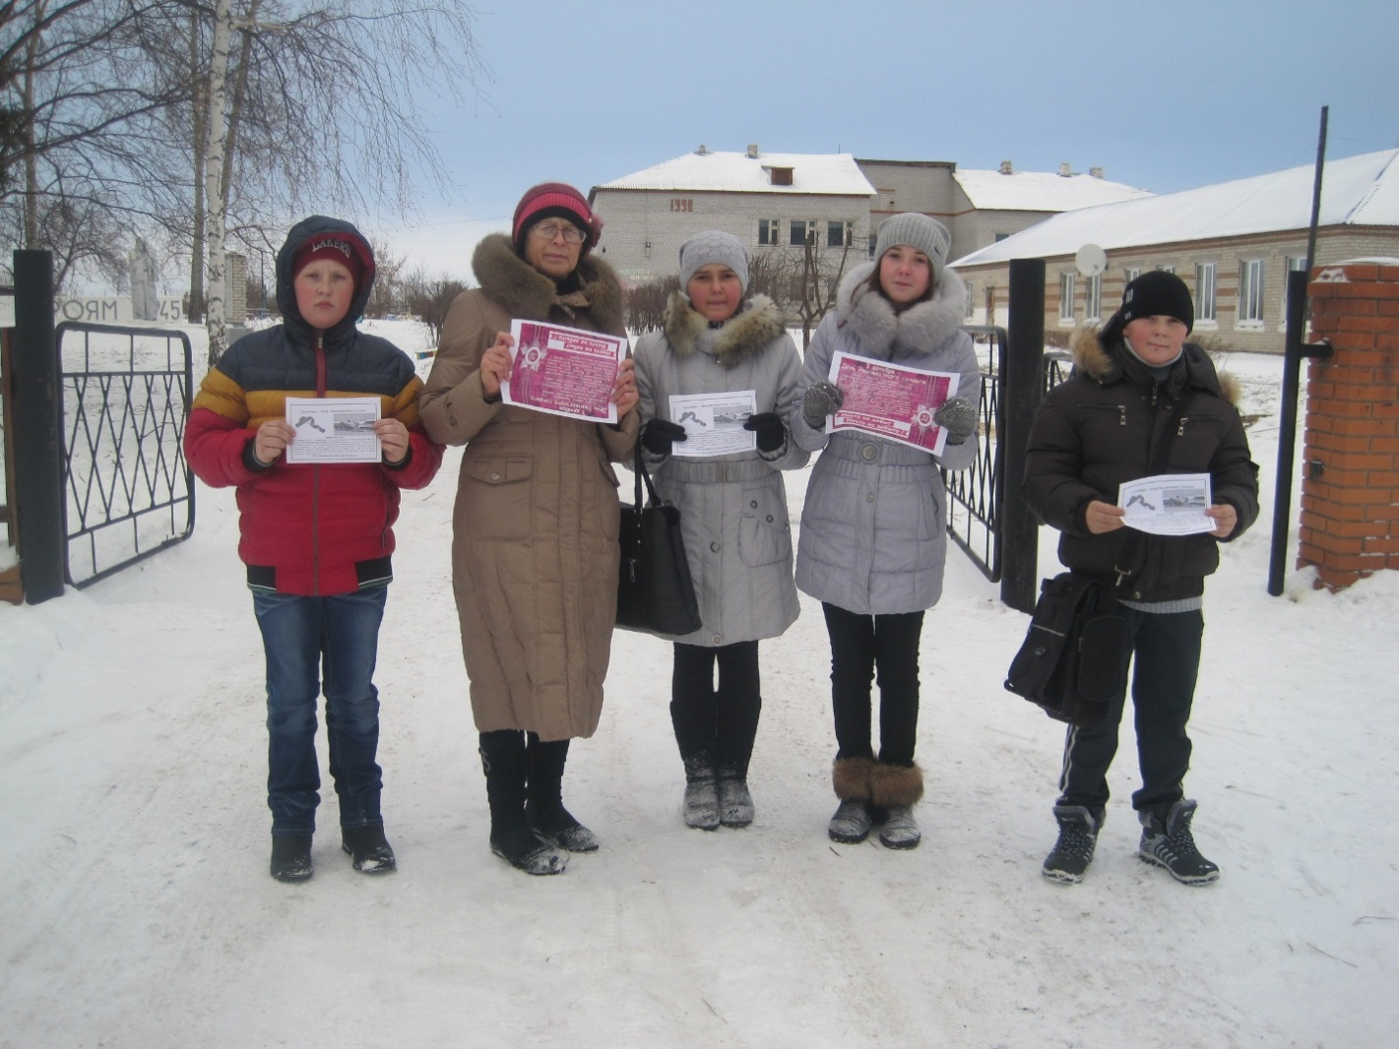

Ребята, участвующие в кружковой деятельности гражданско-патриотического направления «Я Патриот» разработали и выпустили патриотические листовки на село о новой дате празднования
ДНЯ НЕИЗВЕСТНОГО СОЛДАТА


3 декабря - «День Неизвестного солдата»
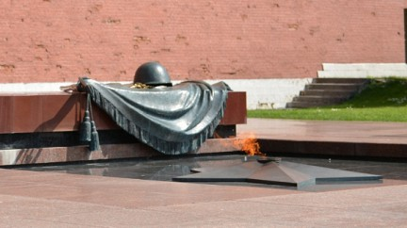
памятная дата
3 декабря 1966 г., в ознаменование 25-летней годовщины разгрома немецких войск под Москвой прах неизвестного солдата был перенесён из братской могилы на 41-м километре Ленинградского шоссе и торжественно захоронен в Александровском саду. 8 мая 1967 г. на месте захоронения был открыт мемориальный архитектурный ансамбль «Могила Неизвестного солдата». Зажжён Вечный огонь. С 12 декабря 1997 г. пост № 1 почётного караула был перенесён от Мавзолея Ленина к Могиле Неизвестного солдата. В центре мемориала — ниша с надписью:
«Имя твоё неизвестно, подвиг твой бессмертен»

Зовёт война неравнодушных,
В лесную глушь, земную даль,
Не застудивших свои души
В столичных тёплых городах
Если открыть любую изданную в нашей стране «Книгу Памяти», то напротив фамилий огромного числа советских солдат, не вернувшихся с Великой Отечественной войны, написано — «пропал без вести». Далеко не у всех тех, кто числится убитым, указано место захоронения. Эти бойцы и командиры Красной Армии так и остались лежать там, где их настигла смерть: в обвалившихся блиндажах, в засыпанных окопах или воронках, а порой и под открытым небом. В полях, лесах и болотах России до сих пор лежат безвестные останки воинов, погибших на той войне. Сейчас лишь очень немногим воинам, чьи останки находят поисковики, удается вернуть имена. Остальные так и остаются «Неизвестными солдатами» той далёкой и страшной войны.



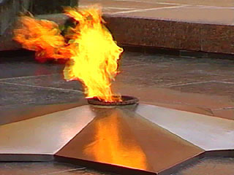

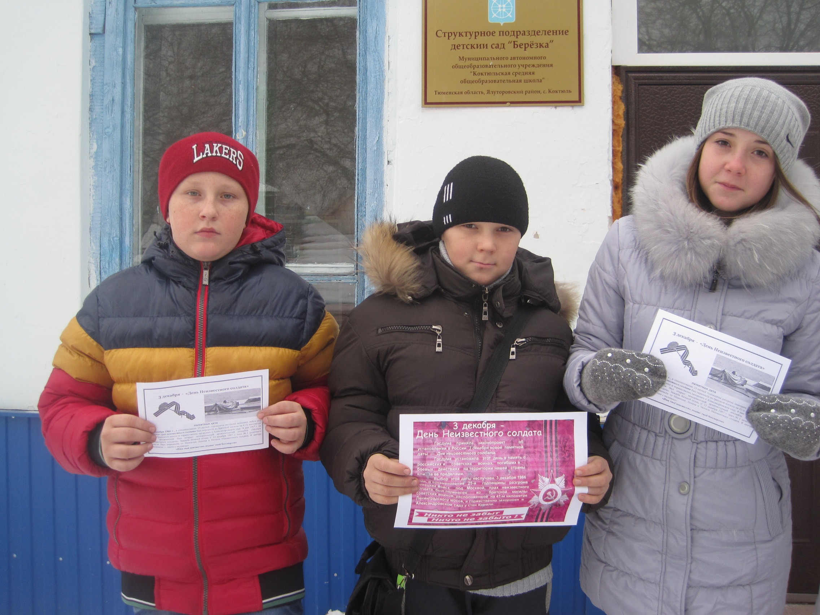
Посетив Структурное подразделение детский сад «Берёзка», учащиеся раздали патриотические листовки и рассказали о памятной дате.

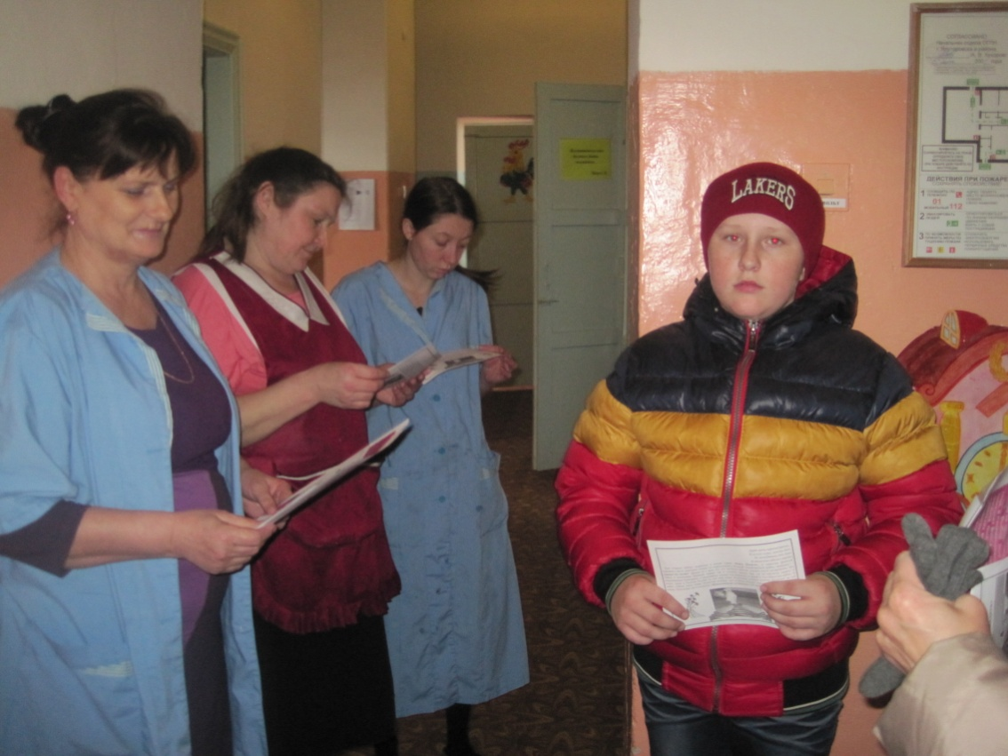

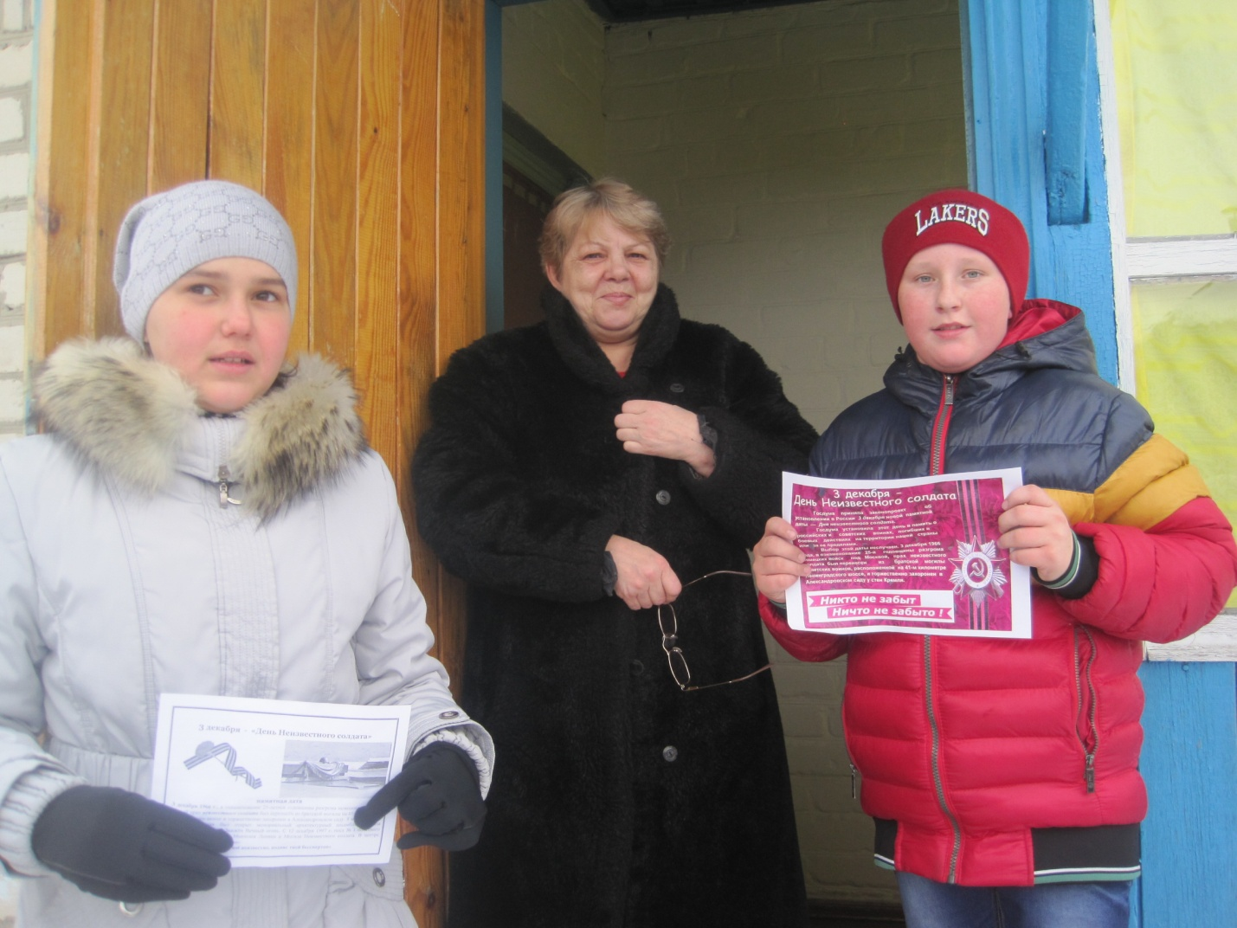

Ребята посещали пенсионеров, ранее работавших в школе, чтобы рассказать о новом памятном дне.

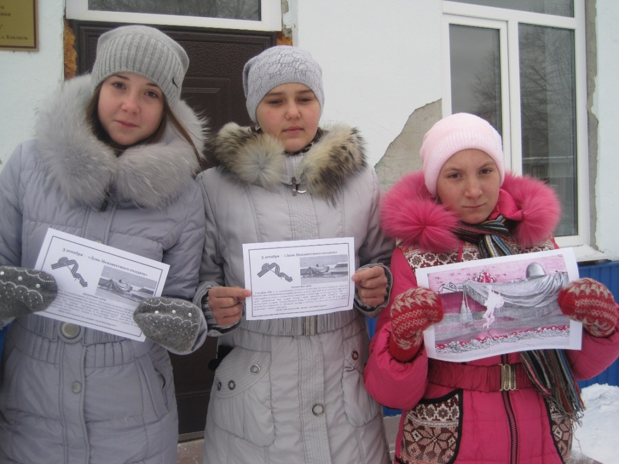

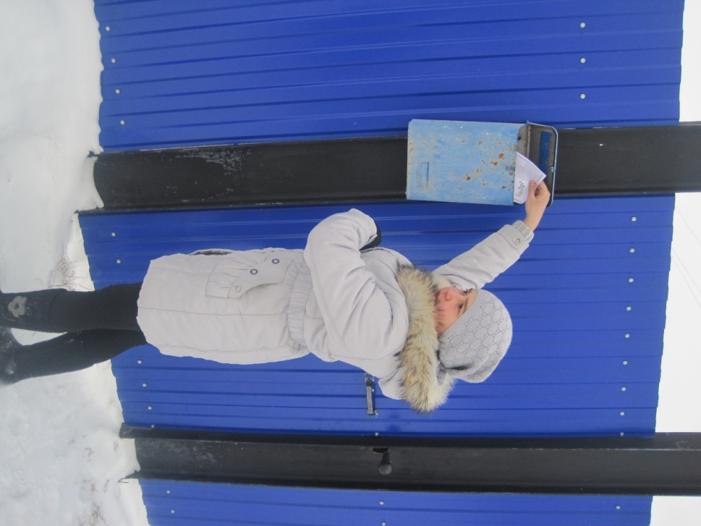

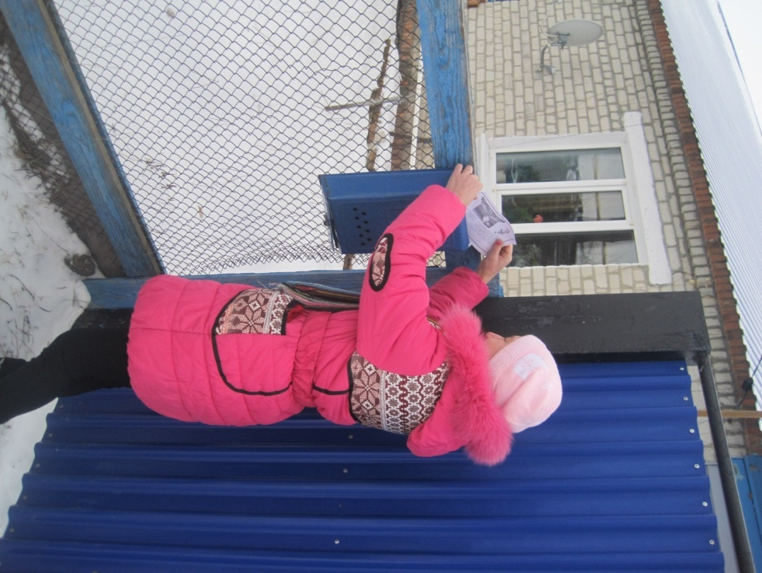
Ученики разносили патриотические листовки и опускали в почтовые ящики жителей села, с целью проинформировать о новой дате празднования ДНЯ НЕИЗВЕСТНОГО СОЛДАТА

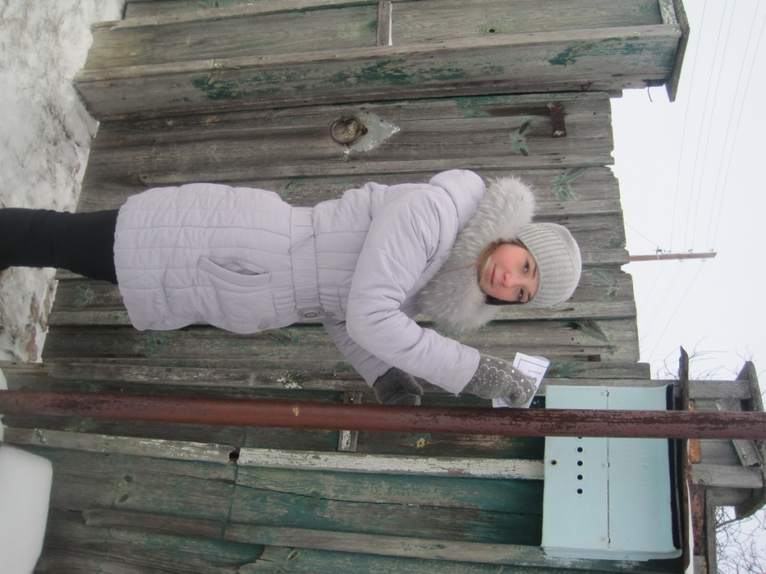

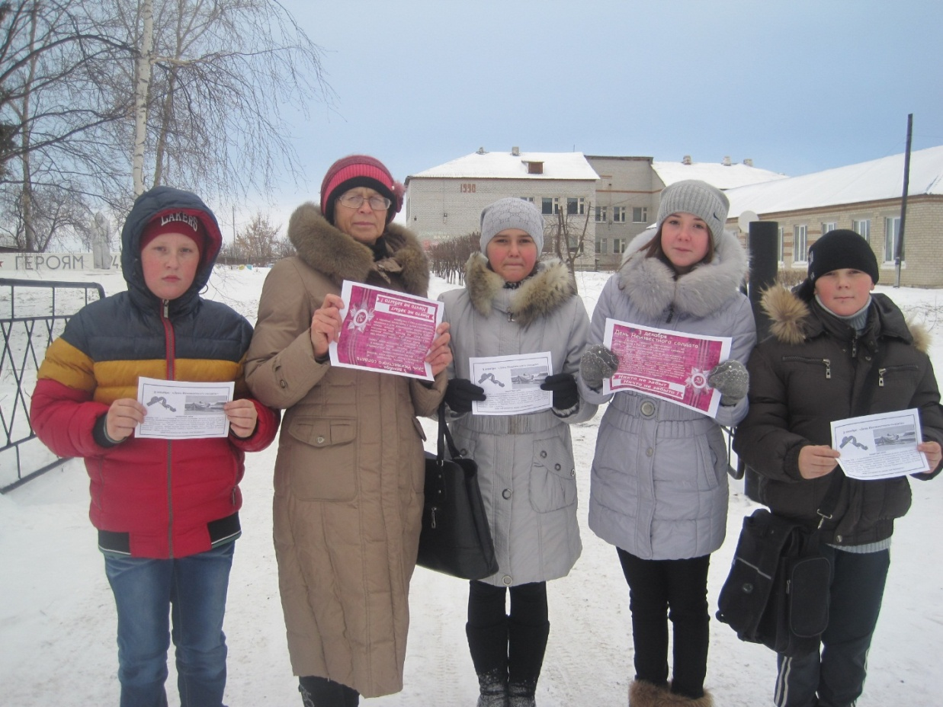

Возложение венков к памятнику воинской доблести и бессмертного подвига

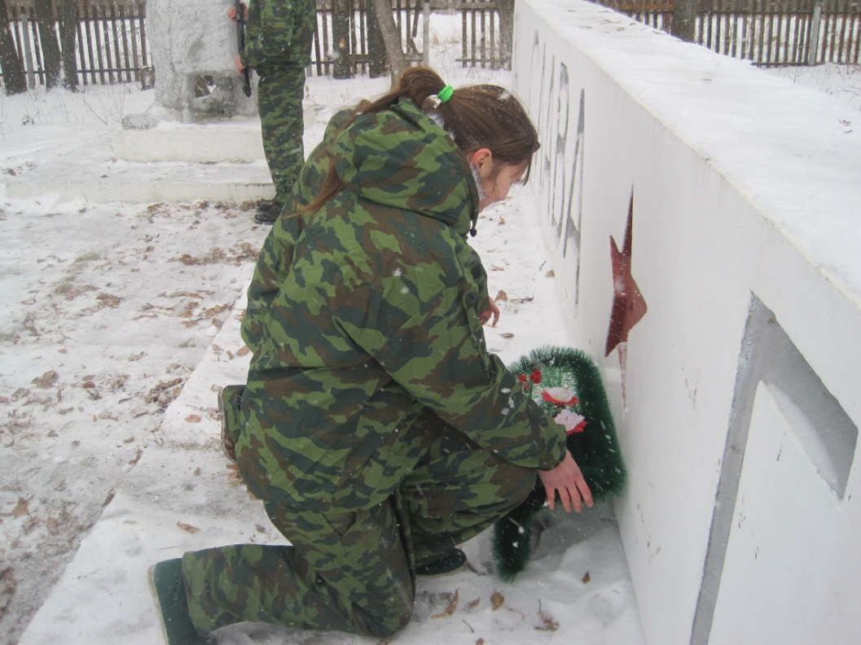

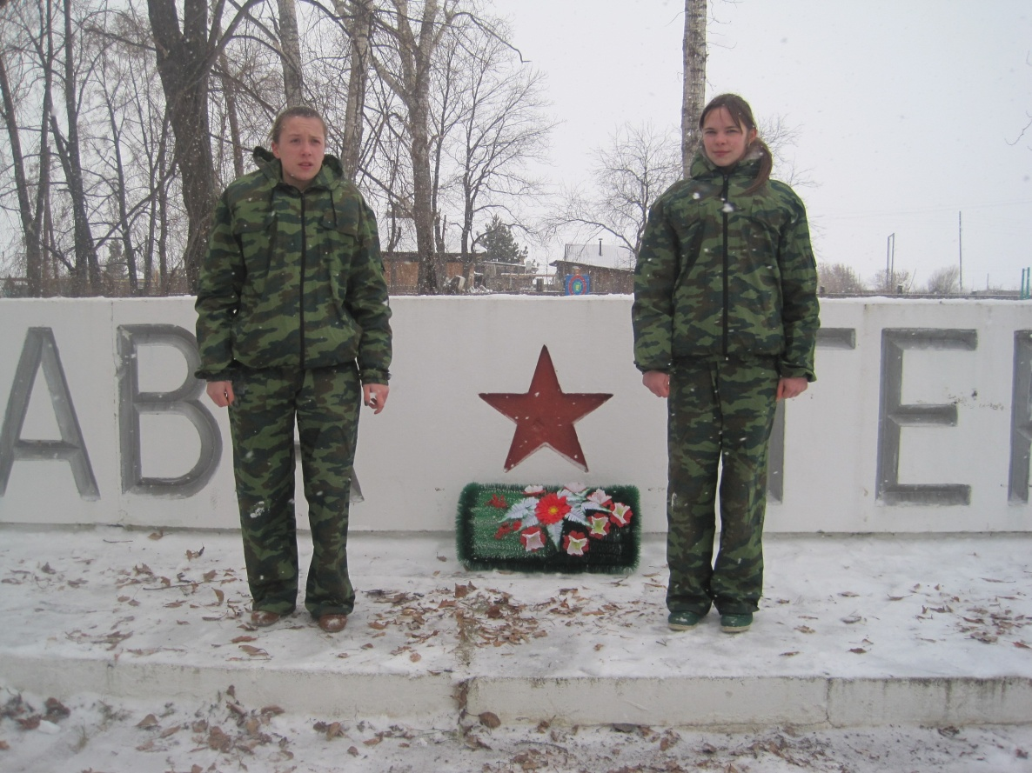

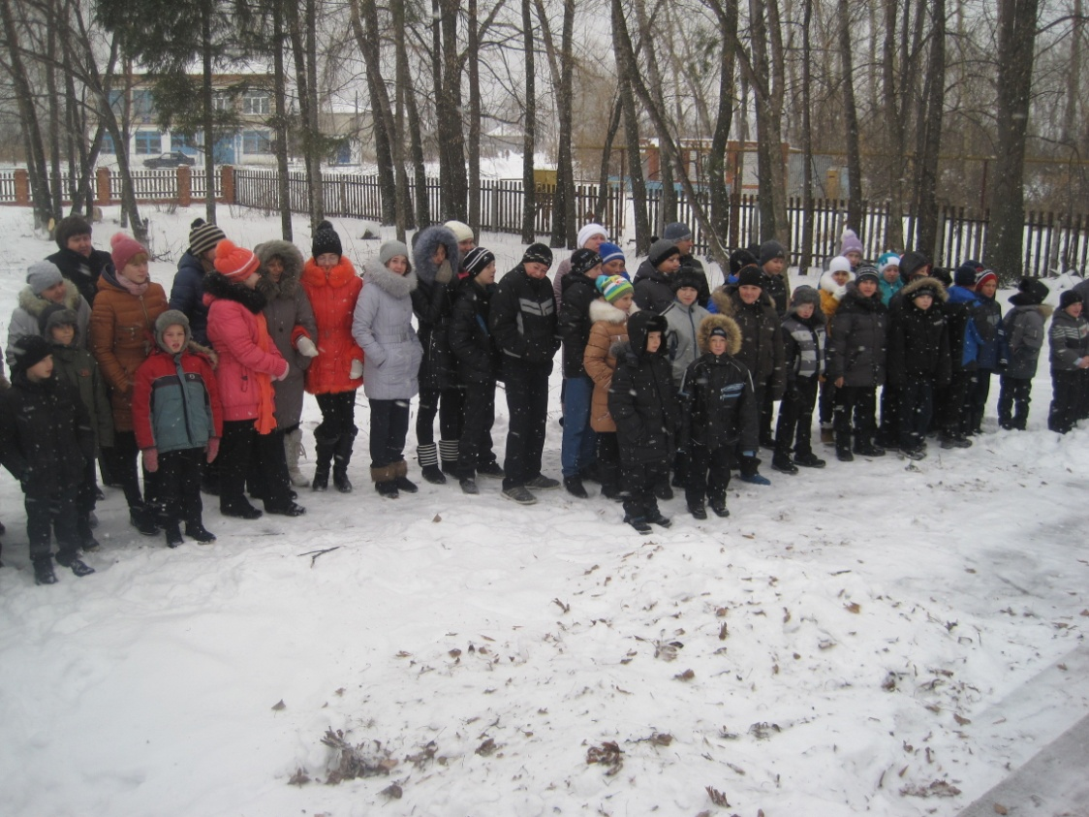

Организация у памятника почётного караула

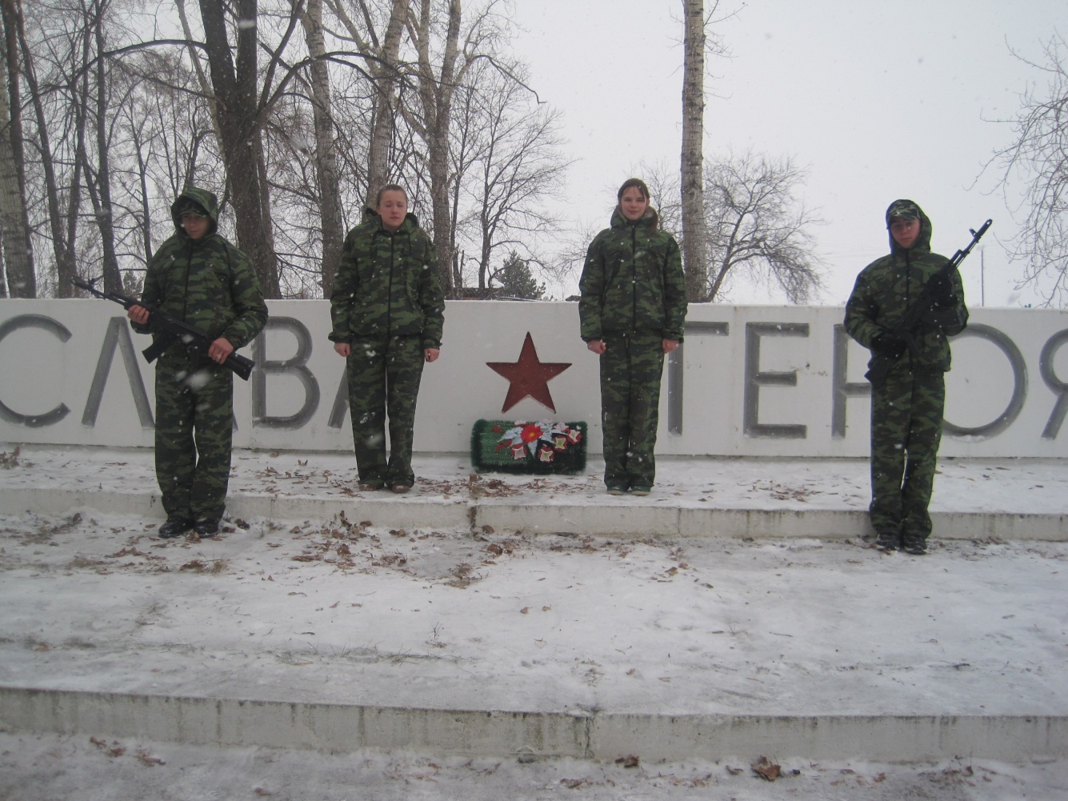

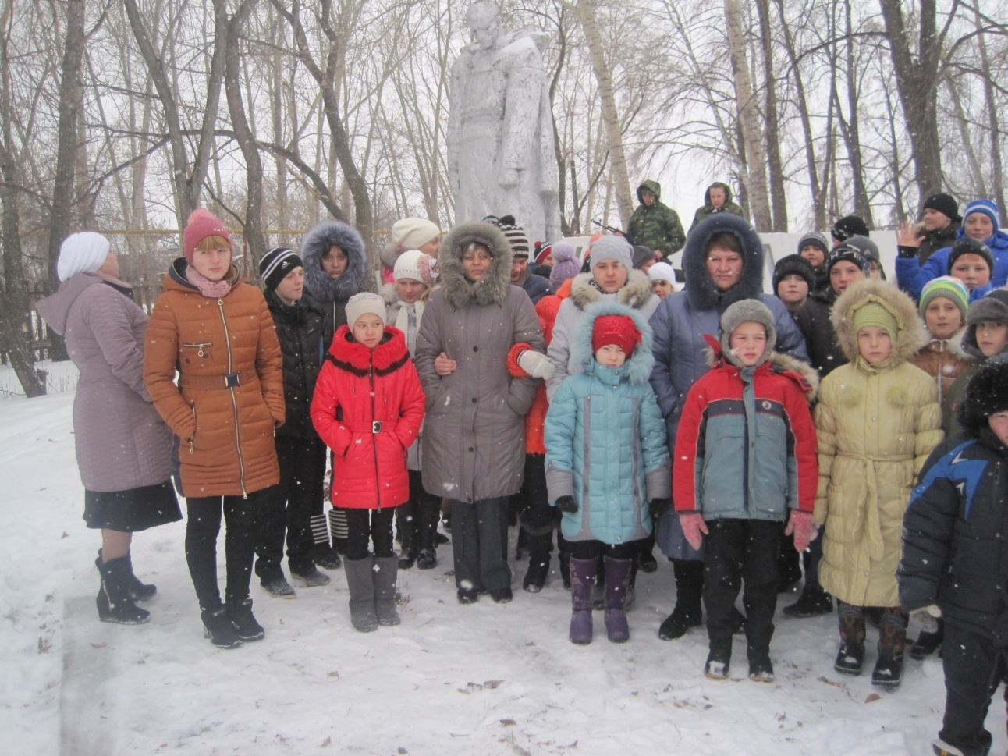

Все учителя и учащиеся вышли почтить память Защитников отечества минутой молчания
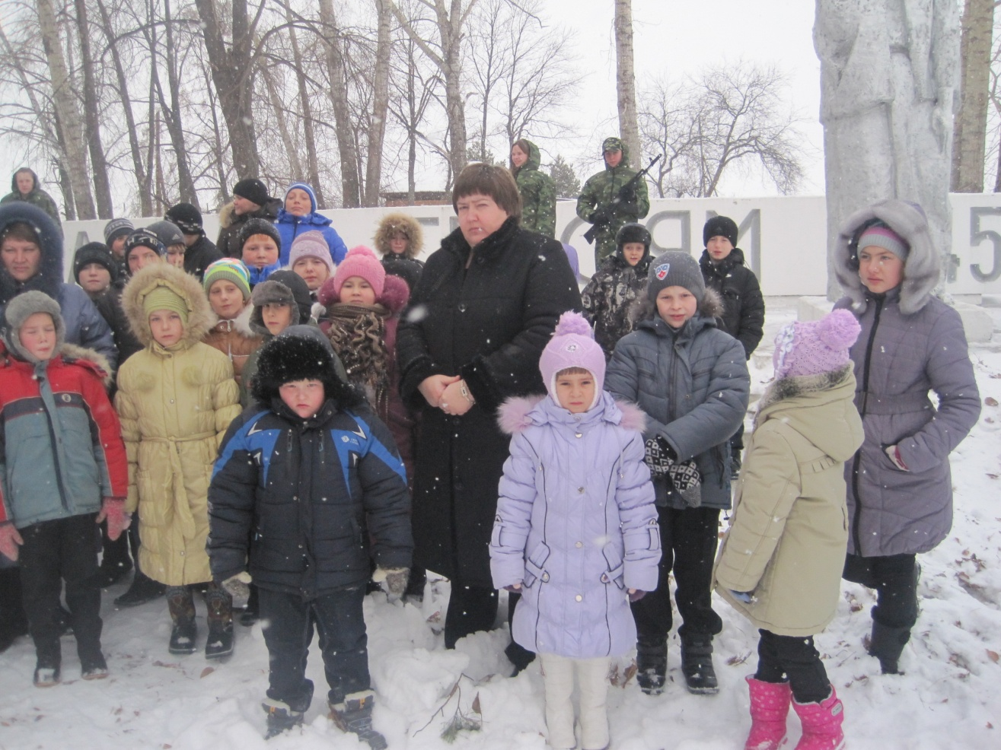
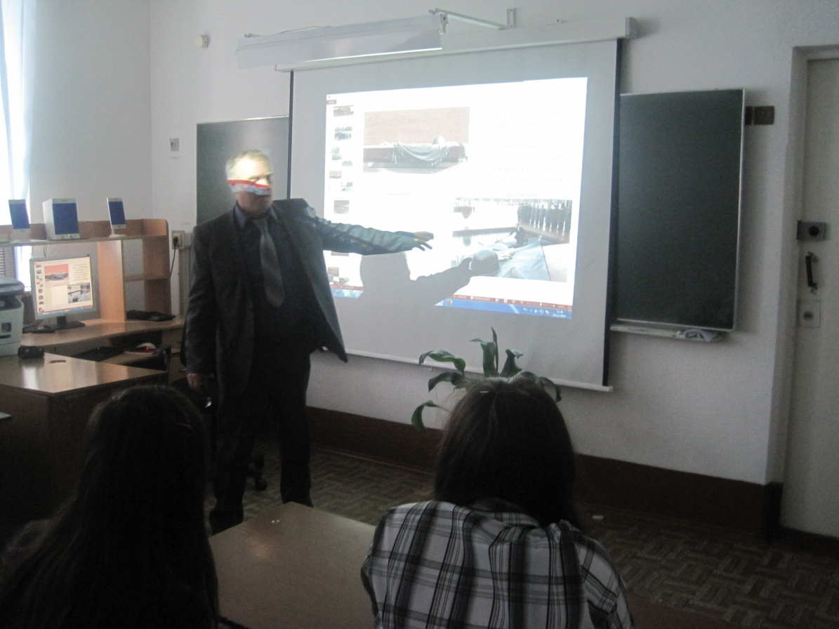

Проводились уроки мужества, посвящённые воинской доблести и бессмертному подвигу российских и советских воинов

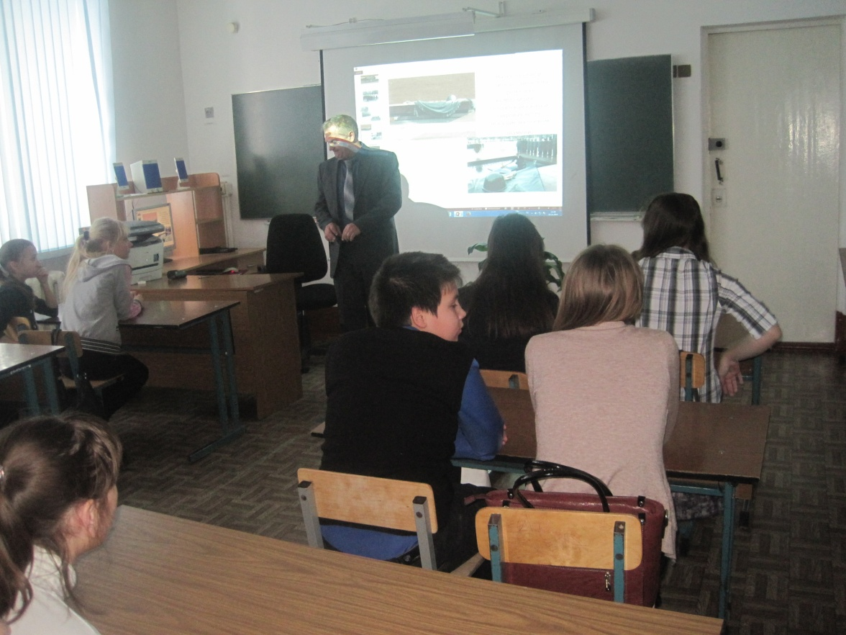
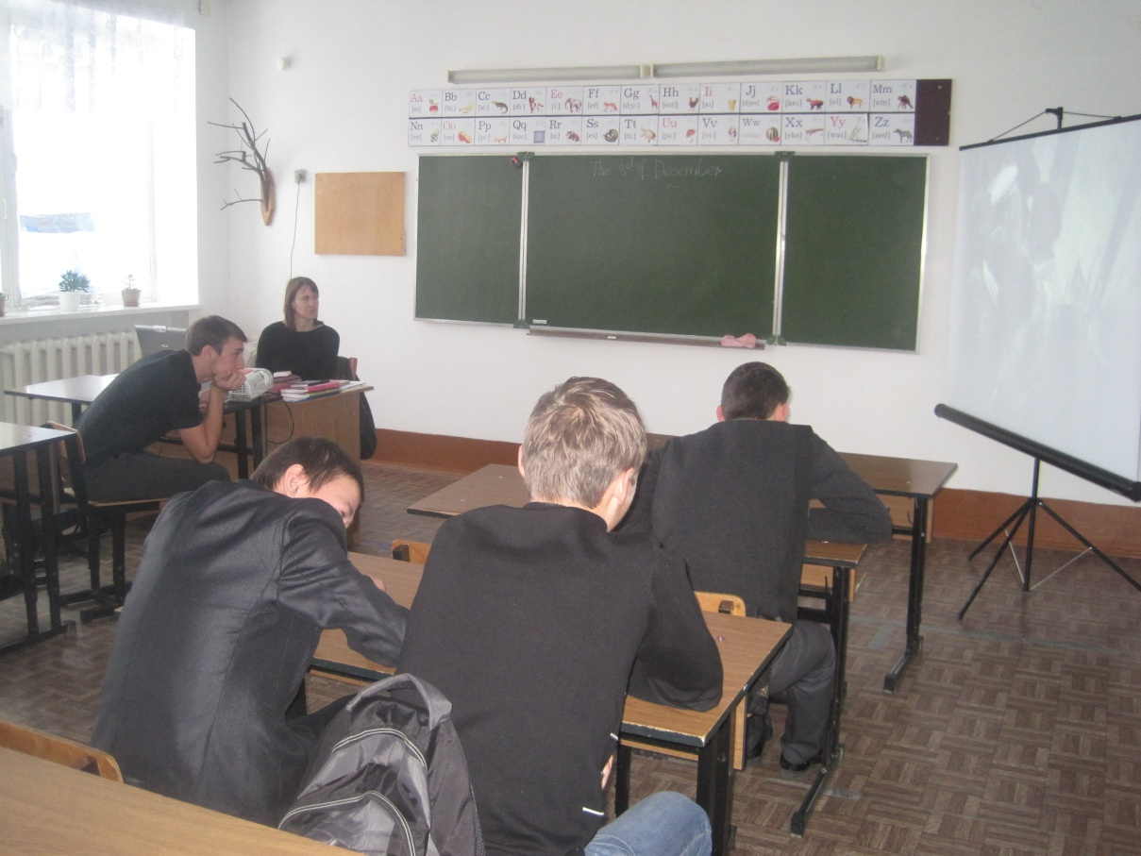

На уроках мужества ребята смотрели презентации и фильмы, посвященные подвигам российских и советских воинов. Проводился конкурс сочинений на тему: «Нет в России семьи такой, где б ни памятен был свой герой», «Моя семья в годы Великой Отечественной войны».

